**Муниципальное автономное дошкольное образовательное учреждение -**

**детский сад № 24**

Консультация для педагогов

«Организация двигательной активности в зимний период на прогулке»

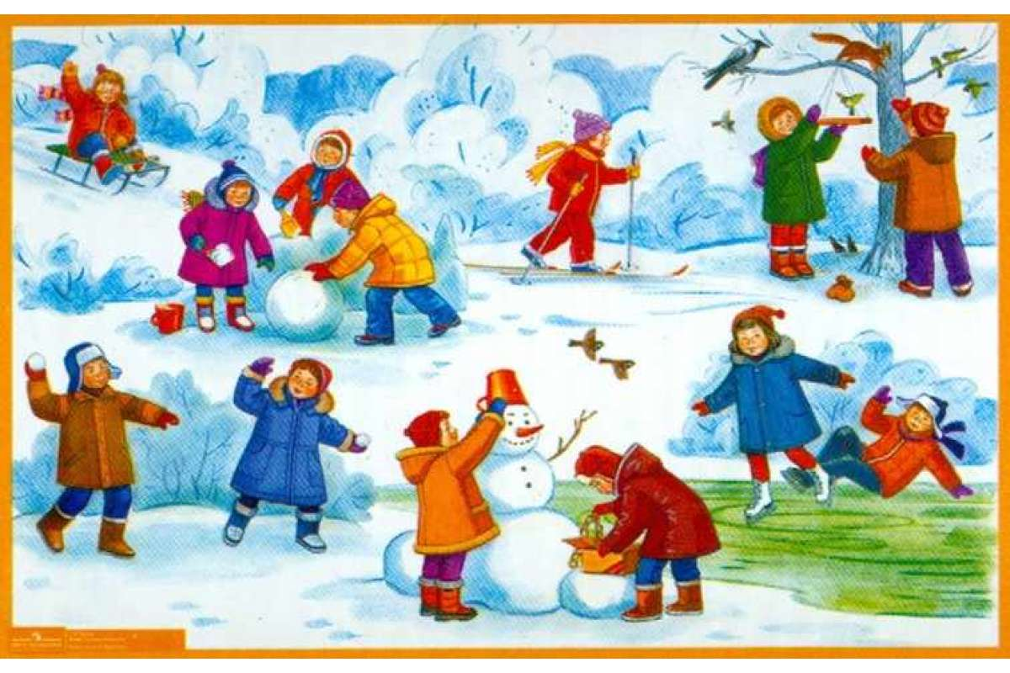

Любой педагогический коллектив постоянно работает над созданием наиболее благоприятных условий для творческих и подвижных игр, спортивных развлечений и других видов деятельности детей на свежем воздухе. Каждый год в начале зимы мы обсуждаются вопросы организации зимних прогулок и оформления зимних участков для того, чтобы сделать прогулку привлекательной для детей, и они с удовольствием шли гулять. Составляются  конспекты проведения прогулок, картотеки подвижных игр и наблюдений  в зимний период, что позволяет  значительно повысить уровень двигательной активности детей в течения дня.

Для организации двигательного режиа на воздухе проводятся:

- Подвижные игры на прогулке.

- Спортивные игры и упражнения.

- Самостоятельная двигательная деятельность детей.

- Праздники и развлечения, физкультура на свежем воздухе.

- Целевые прогулка.

- Индивидуальная работа. И т.д.

В зимнее время лепятся из снега различные сооружения и постройки. Постройки из снега служат не только украшением участка, но и стимулируют движения детей. Сооружаются небольшие крепости для метания в цель и лазанья, снежные кубы для спрыгивания, ледяные дорожки. Желательно не загромождать участки, и большую часть площади оставлять свободной для игр и спортивных развлечений.

Чтобы вызвать у детей интерес к прогулке, перед тем как собираться, можно заранее сообщить им, что будем, например, лепить снежного удава. Для этого надо приготовить чистый снег. Для сооружения крепости надо подвезти к определенному месту много снежных комьев. У детей возникает желание как можно скорее приступить к интересной деятельности. И сборы на прогулку заканчиваются раньше, чем обычно. При этом не задерживаются даже медлительные дети. По окончании работы обязательно обращайте внимание на результат общего труда. В дальнейшем по спине удава можно поупражнять детей в равновесии.

К Новому году слепите с детьми Снежную бабу, снеговика, или персонажей по сказкам: медведя, зайца, лису, если конечно будет достаточное количество снега. Стремясь воспитать привычку к труду, уважение к работе старших, желание самостоятельно выполнять несложные обязанности, мы тем самым делаем интересным пребывание детей на прогулке, воспитываем желание принять в ней участие. Этот труд способствует также воспитанию у них настойчивости, выдержки, самостоятельности. Дети охотно трудятся, когда им дают определенное задание. Конечно, задание всегда дается по силам, чтобы, выполнив его, дети почувствовали, что делают полезное дело, испытали чувство радости, гордости от результатов своего труда.

К оформлению участков желательно привлекать и родителей: они подносят воду, снег, помогают расчищать участок после снегопадов. Детей радует, когда родители принимают участие в сооружении построек.

Большое внимание должно  уделяться организации игр на прогулке. Утренняя прогулка - наиболее благоприятное время для проведения подвижных игр и физических упражнений. При подборе подвижных игр в зимний период предпочтение отдается бессюжетным играм с элементами соревнований, с предметами; играм-забавам, спортивным играм.  На прогулке хороши: игры с бегом, игры с прыжками, игры с лазанием. Как показывает мой многолетний опыт работы воспитателя, мои воспитанники любили играть в подвижную игру «Мороз – красный  нос». Расскажу об основных правилах: На противоположных сторонах площадки обозначаются два дома, в одном из них располагаются играющие. Посередине площадки лицом к ним становится водящий - Мороз - Красный нос (водящего, чтобы не было ссор, всегда выбирали с помощью считалок. Считалок тоже применяла огромное количество).

Он произносит:

Я Мороз — Красный нос.

Кто из вас решится

В путь-дороженьку пуститься?

Играющие хором отвечают:

Не боимся мы угроз,

И не страшен нам мороз.

После этого они перебегают через площадку в другой дом, Мороз догоняет и старается их заморозить (коснуться рукой). Замороженные останавливаются на том месте, где их настиг Мороз, и стоят так до окончания перебежки. Мороз подсчитывает, скольких играющих удалось заморозить. После нескольких перебежек выбирают нового Мороза. В конце игры подводится итог, сравнивают, какой Мороз заморозил больше играющих.

Подвижные игры, чтобы поддержать к ним интерес, постепенно необходимо усложнять.

Проведение таких игр позволяет не только сделать прогулку интересной в зимнее время, но и использовать ее эффективно для развития движений.

К концу зимы дети заметно продвигаются в овладении техникой основных движений, достигают хороших результатов в метании, прыжках, лазании, скольжении.